PRISTNO, KAKOVOSTNO, DOMAČE
Letošnji teden otroka je potekal od 5. 10. 2020 do 9. 10. 2020.
Spoznali in raziskovali smo izvor slovenskega mleka in mlečnih izdelkov. Raziskovali in ugotavljali smo pot mleka od kmetije do trgovine (krava-mleko-tovarna-trgovina). Dodobra smo spoznali življenja krav oz. kravje družine, raziskovali kako živijo krave, s čim se prehranjujejo, obiskali smo okoliške kmetije in ob vseh aktivnostih smo širili besedni zaklad. Likovno smo ustvarjali iz odpadne embalaže, raziskovali embalažo mlečnih izdelkov ter preko različnih namiznih didaktičnih iger razvijali še znanja iz matematičnega področja, se urili v natančnosti, finomotoriki, iskanju podobnosti in razlik.
Spoznali smo lokalnega pridelovalca in predelovalca mleka (kmetija Kosi iz Ključarovec), ki se trudijo, da nas oskrbujejo s svežim in hranljivim slovenskim mlekom in mlečnimi izdelki. Na različne načine spoznali pridelavo in predelavo mleka, spoznavali in poizkušali različne mlečne izdelke: sadne jogurte, kislo in sladko smetano, različne okuse sirov, skuto in pripravili tradicionalno prleško gibanico.
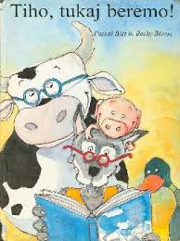
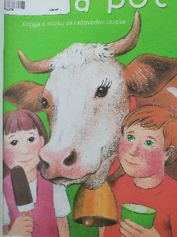
IZHODIŠČE VSEH OMENJENIH AKTIVNOSTI JE NA NIVOJU VRTCA BILA SLIKANICA BELA POT, avtor Bruno Majer.
V nadaljevanju učnega sklopa smo jezikovne spretnosti v kombiniranem oddelku 1-6 let pri otrocih razvijali ob slikanici TIHO, TUKAJ BEREMO, avtor Becky Bloom.
Zadale smo si naslednje jezikovne cilje:
- Otrok ob poslušanju in pripovedovanju pravljic ter drugih literarnih del razvija zmožnost rabe jezika, se s književno osebo identificira ter doživlja književno dogajanje;
- spodbujati jezikovne zmožnosti oz. razvoj govora (bogatenje besedišča, opisovanje, pripovedovanje, uporaba govora za različne namene in v različnih situacijah);
- otrok se uči samostojno pripovedovati;
- spodbujati glasovno zavedanje, motiviranost za branje, razumevanje prebranega in odziv na prebrano besedilo in tvorjenje besedil;
- spodbujanje porajajoče se pismenosti (motorika in metakognicija).

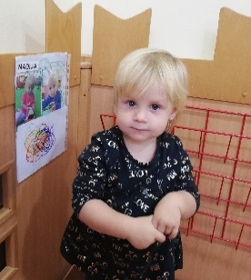
Dopolnili smo knjižni kotiček. Skupaj z otroki smo šli v vrtčevsko knjižnico, vrnili knjige in izbrali nove. Kotiček smo dopolnile še strokovne delavke z literaturo iz šolske in mestne knjižnice, tudi otroške enciklopedije in otroške revije. Kotiček smo opremili s fotografijo in napisom ter se dogovorili o odnosu do knjig (ravnanje z njimi). Dvignjeni kotiček smo preoblikovali v kotiček, kjer smo za vsakega otroka izdelali osebno mapo otroka, kamor odlaga svoje izdelke iz področja opismenjevanja in likovne izdelke.

POSLUŠALI SMO ZGODBICO BELA POT Z RAZLAGO NOVIH BESED IN BESEDNIH ZVEZ

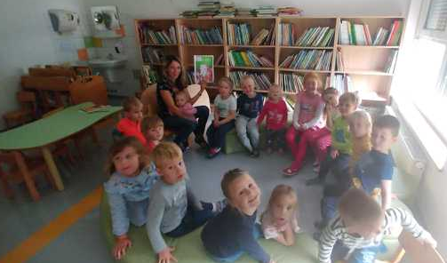

UTRJEVALI ZGODBICO OB ILUSTRACIJAH SLKANICE
IZDELALI PLAKAT: POT MLEKA OD KRAVE DO UPORABNIKA
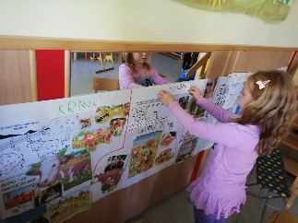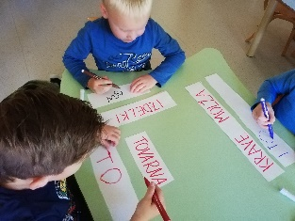
IZREALI SVOJO KNJIGO, POBARVALI IN PRIPOVEDOVALI
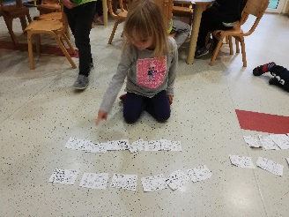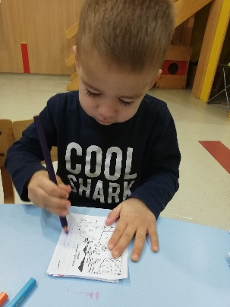
LIKOVNO USTVARJALI NA VSEBINO ZGODBICE

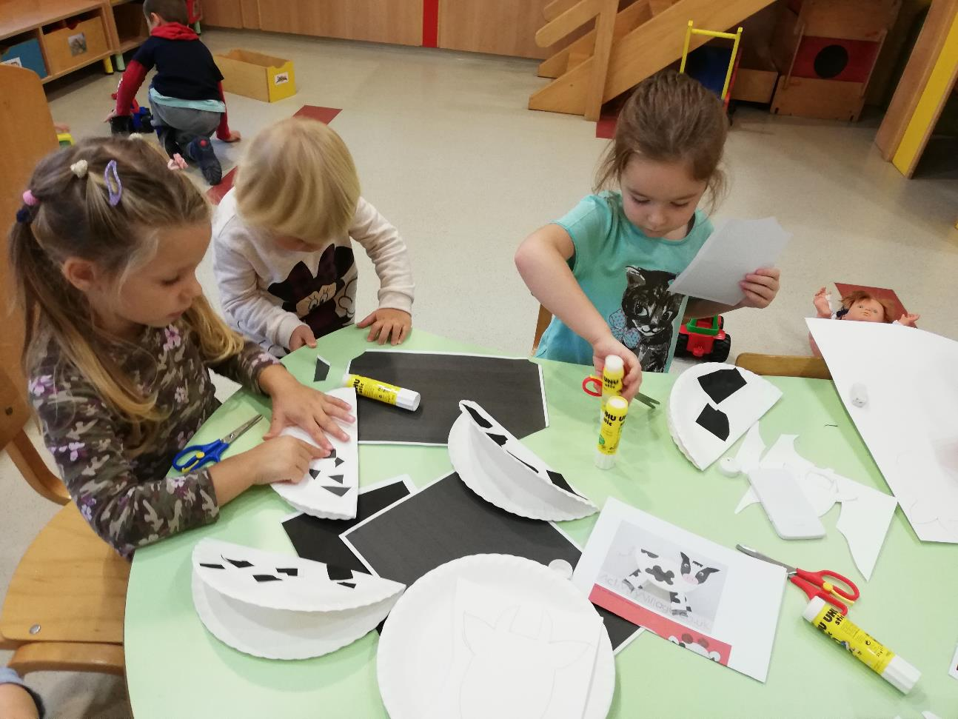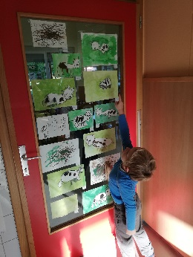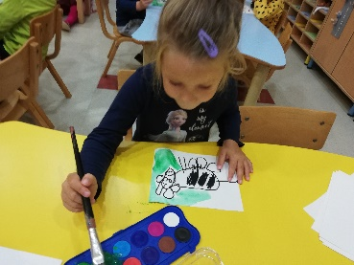

NAPOVEDOVALI VSEBINO OB ILUSTRACIJAH SLIKANICE TIHO, TUKAJ BEREMO
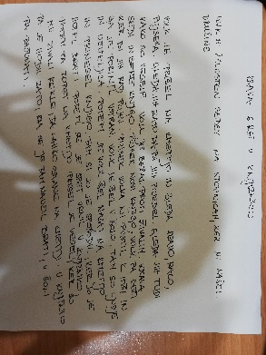

INDIVIDUALNO PREBIRALO SLIKANICO; POSLUŠALI ZGODBICO TIHO, TUKAJ BEREMO IN PRIMERJALI Z ZGODBICO, KI SO JO OBLIKOVALI OTROCI
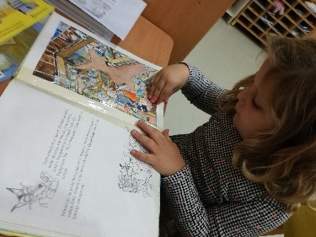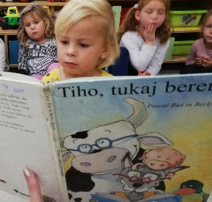

OGLEDALI SMO SI LUTKOVNO PREDSTAVO
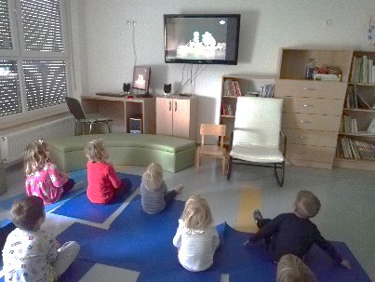

PRIPOVEDOVALI VSEBINE ZGODBICE OB KOPIJAH ILUSTRACIJ
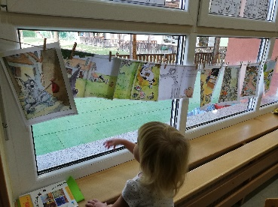

LOČEVALI, ČLENILI BESEDE IN PREPOZNAVALI GLASOVE
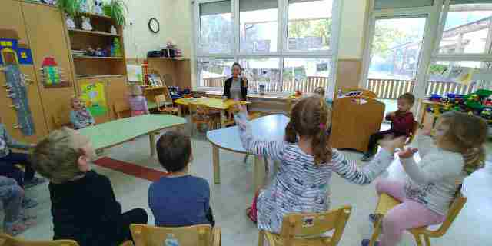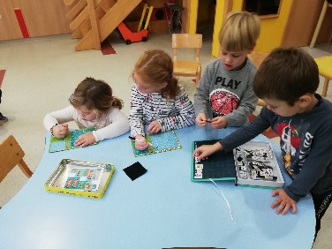
RAZVIJALI PINCETNI PRIJEM IN FINOMOTORIKO
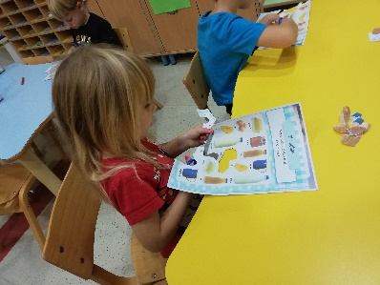

KOMBINIRANI ODDELEK; MoniK Špindler, Renata Slavinec Berden

